Kelompok Menteri Kominfo
Masalah:
1. Kurangnya komunikasi antara dosen dan mahasiswa
2. Pelayanan digital maupun non-digital di Politeknik Negeri Bandung yang kurang maksimal
3. Penggunaan Bahasa yang kurang santun di Media social pada akun polbanfess
Identifikasi masalah:
- Kurangnya komunikasi antara dosen dan mahasiswa mengakibatkan informasi yang seharusnya diterima dengan cepat dan tepat oleh mahasiswa menjadi informasi yang terlambat, tidak akurat dan selalu disampaikan mendadak.
Contoh;
• Informasi penting yang tidak menyeluruh disampaikan pada mahasiswa
• Susahnya mendapatkan informasi lebih lanjut mengenai informasi yang harus diterima oleh mahasiswa
• Informasi yang disampaikan selalu terlambat dan mendadak
Data dan Fakta
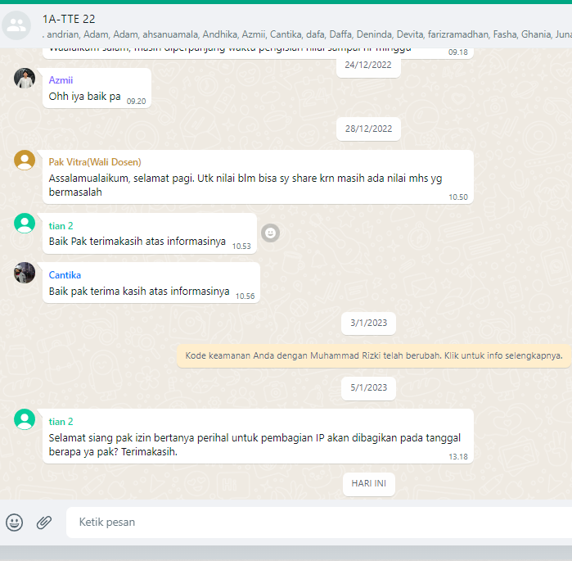 | Terlambatnya informasi tentang daftar nilai yang seharusnya diterima oleh mahasiswa dengan cepat, membutuhkan waktu sekitar 3 minggu untuk mendapatkan daftar nilai tersebut.
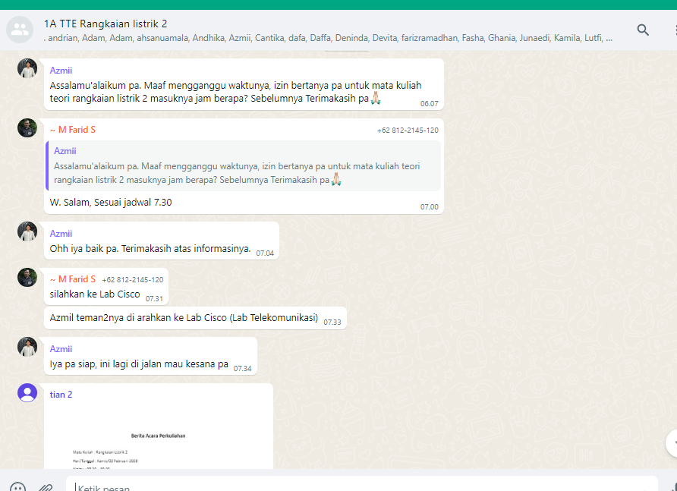 | Dosen pengajar 1 sudah menetapkan bahwa jadwal diundur menjadi jam 7.50 sedangkan dosen pengajar 2 menyampaikan informasi yang mendadak bahwa jadwal menjadi jam 7.30

